Серебряные добровольцы МО ГО «Усинск»
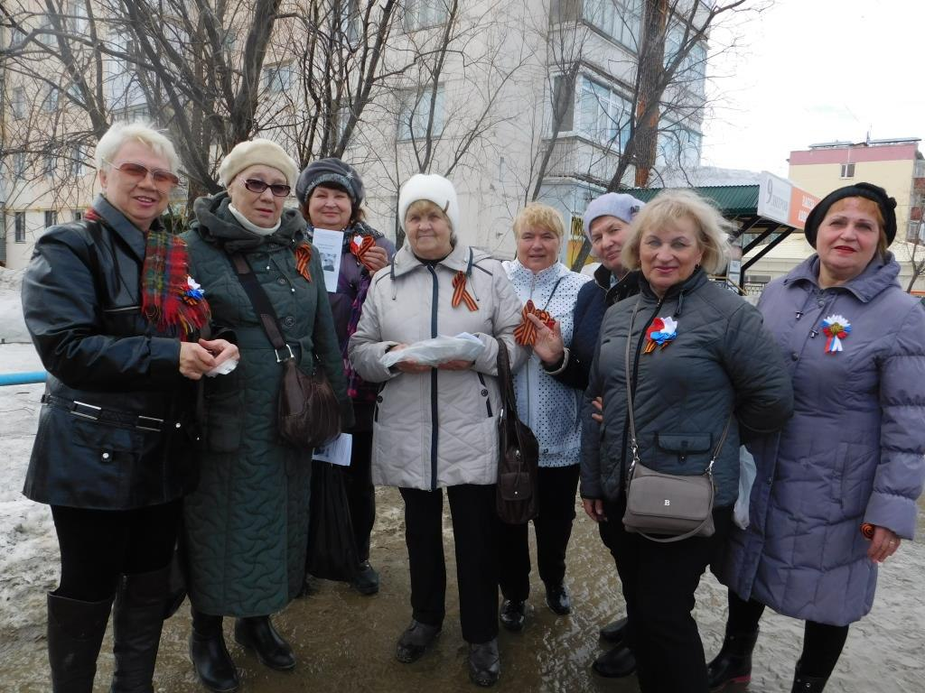
Участие во Всероссийской акции «Гергиевская ленточка», 2018 г.
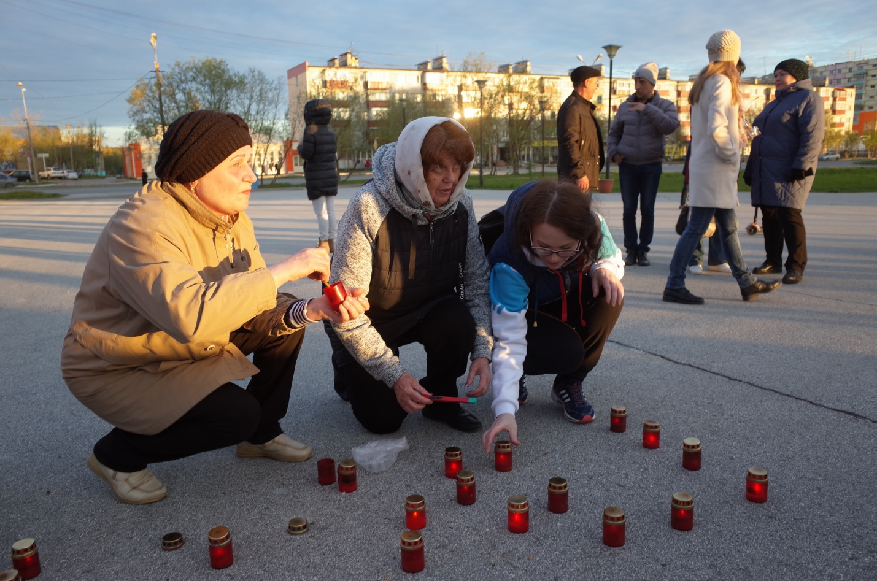
Участие во Всероссийской акции «Свеча памяти», 2018 г.
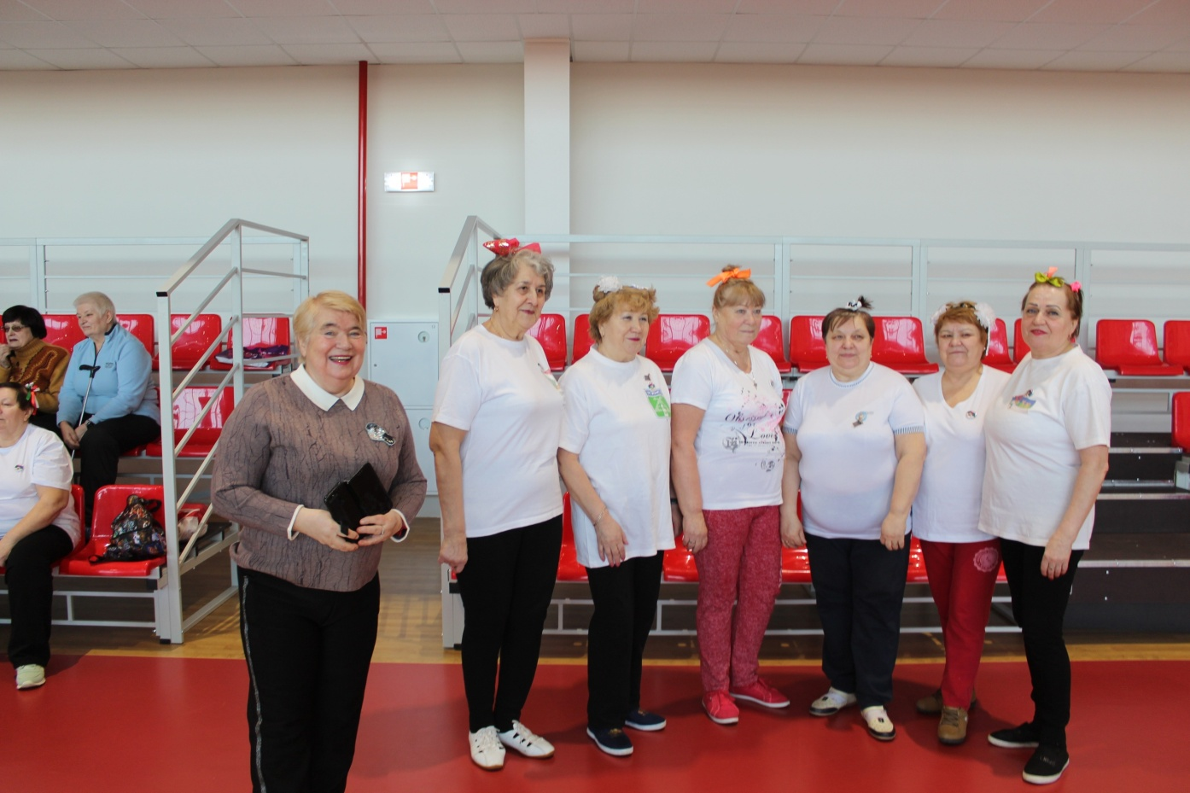
Участие в Спартакиаде ветеранов Усинской Всесоюзной Ударной Комсомольской стройки, январь 2020 г.
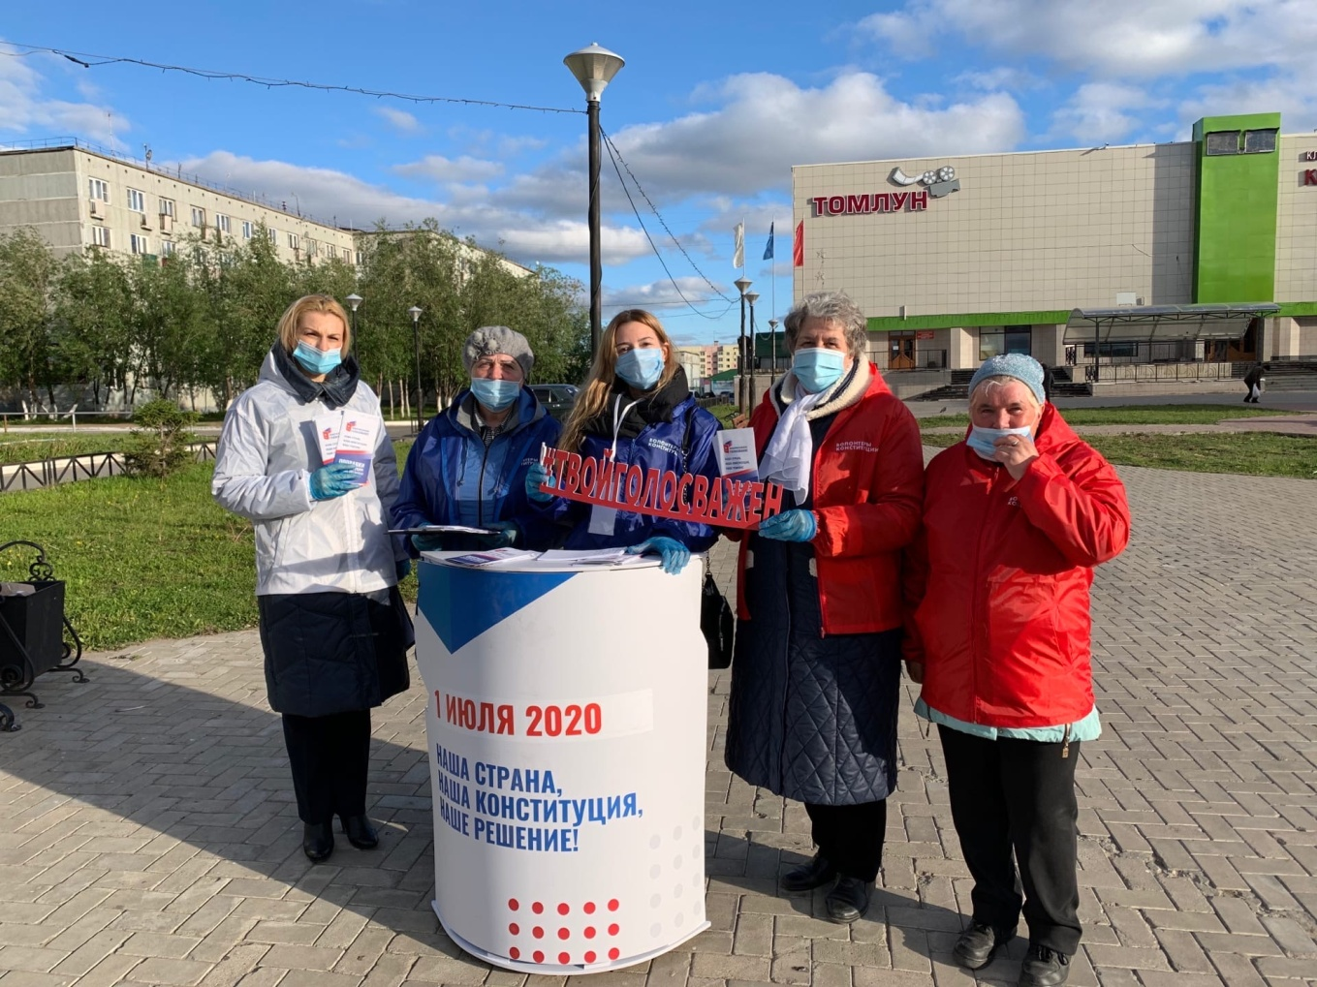
Участие в проекте «Волонтеры Конституции», июнь 2020 г.

